**Муниципальное бюджетное общеобразовательное учреждение**

**«Средняя общеобразовательная школа №1 с. Толстой-Юрт**

**Грозненского муниципального района» ЧР.**

**Муниципальни бюджетни юкъарадешаран учреждени**

**«Дойкур-Эвлара юккъера №1 йолу юкъардешаран школа Грозненски**

**муниципальни к1оштан»**

[school1t-y@mail.ru](mailto:school1t-y@mail.ru) ЧР c. Толстой-Юрт, ул. Дружбы Народов, 2 тел. 8(928) 783-66-50

Отчет по ДДТТ за 3-й квартал

 Цель: проведения мероприятия – не допустить дорожно-транспортных происшествий с участием несовершеннолетних, привлечь к решению проблемы детского дорожно-транспортного травматизма взрослую часть населения.

С учащимися 4-х классов был проведен урок безопасности Дорожно-движения. Были показаны знаки Дорожно-движения и пешеходный переход.

  Одной из важнейших проблем в области безопасности дорожного движения остается профилактика детского дорожно-транспортного травматизма.

  Во время профилактического мероприятия активизировалась работа по профилактике детского дорожно-транспортного травматизма.

Для воспитанников организованы и проведены мероприятия, направленные на пропаганду соблюдения Правил дорожного движения, формирование навыков безопасного участия в дорожном движении, безопасного поведения во дворах и на других прилегающих к дорогам территориях.

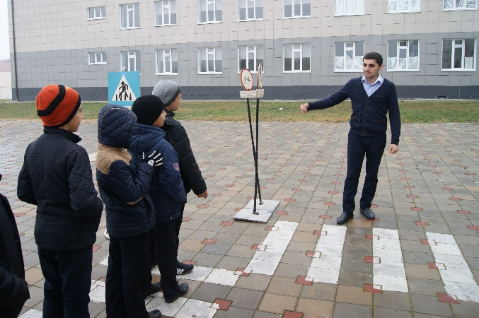 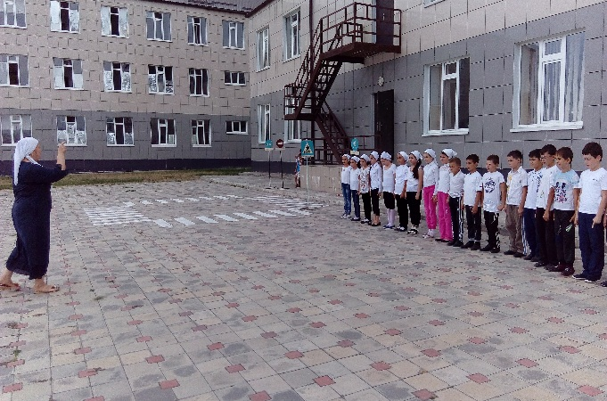

Проблема профилактики детского дорожно-транспортного является особенно актуальной, так как всякая практическая работа, направленная на формирование навыков безопасного поведения детей на дорогах путем совершенствования системы мероприятий, должна приносить ощутимые результаты.

Целью систематической работы по профилактике детского дорожно-транспортного травматизма является создание условий для формирования у школьников устойчивых навыков безопасного поведения на улицах и дорогах и воспитания грамотных и дисциплинированных участников дорожного движения.

Необходимо сформировать потребность не только в изучении, но и соблюдении правил дорожного движения.

Организация работы МБОУ СОШ№1 по профилактике ДДТТ строится с учетом возрастных особенностей детей и представлена по направлениям.

Сохранение жизни и здоровья юных участников дорожного движения имеет социальные, психологические, правовые, нравственные, эстетические и педагогические аспекты. Профилактика травматизма детей возможна не только при условии их специальной подготовленности к безопасной жизнедеятельности в транспортной среде, но и к формированию у них высокого уровня транспортной культуры.

Каждый месяц зам.дир.по ОБЖ Абдурахманов М.М. совместно с соц.педагогом Даутхаджиевой П.А. проводят беседы с показом презентаций с учащимися разных классов. Дети активно отвечают на задаваемые им вопросы, с интересом смотрят презентации.

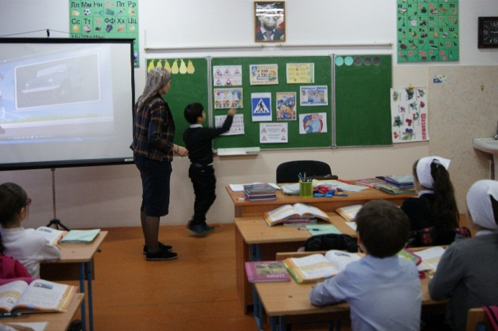 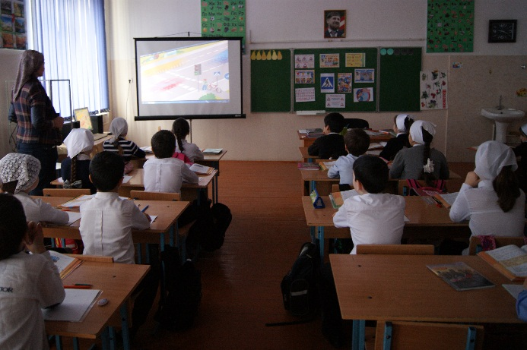

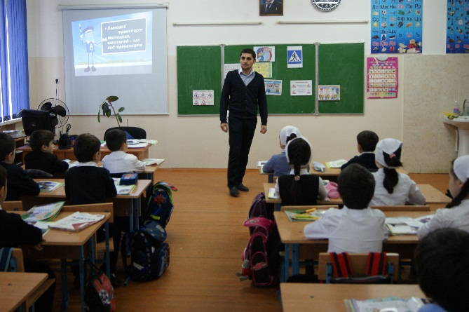 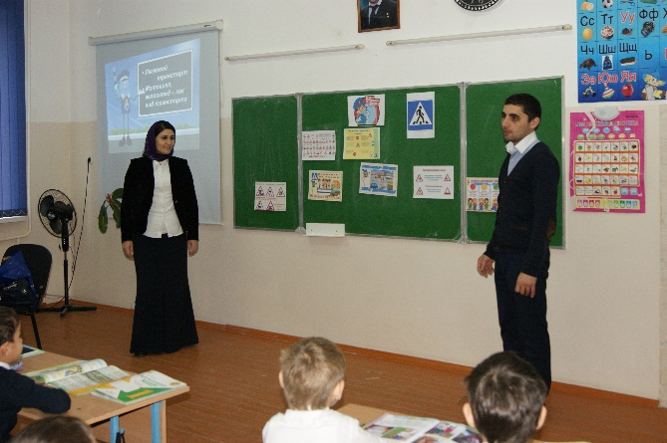

С целью формирование и развитие у детей умений и навыков безопасного поведения в окружающей дорожно-транспортной среде зам.дир.по ОБЖ Абурахманов М.М. провел с учащимися 5-х классов ознакомление с дорожными знаками, пешеходной зеброй.

Проведены беседы с учащимися младших классов по правилам ДДТТ. Травматизм на дорогах - это проблема, которая беспокоит людей во всех странах мира. Одной из проблем дорожно – транспортного травматизма является попадание детей в ДТП. При этом под детским дорожно–транспортным травматизмом (ДДТТ) понимается совокупность всех дорожно-транспортных происшествий за определенный промежуток времени, в которых получили телесные повреждения различной тяжести лица в возрасте до 18 лет. Проблему травматизма детей на дороге возможно решить только при совместной работе учебного заведения, сотрудников Госавтоинспекции и активном участии родителей. Тематические беседы и классные часы, выступления агитбригад ЮИД.

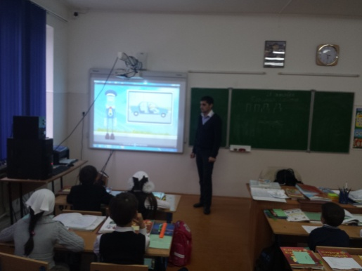 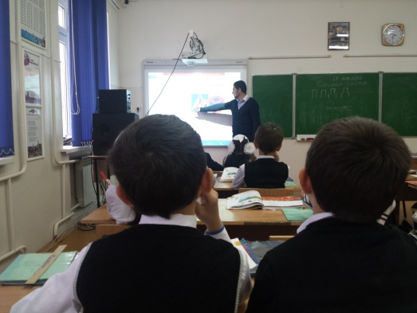

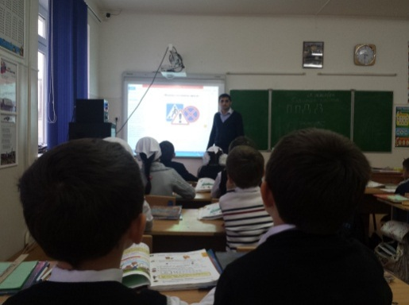 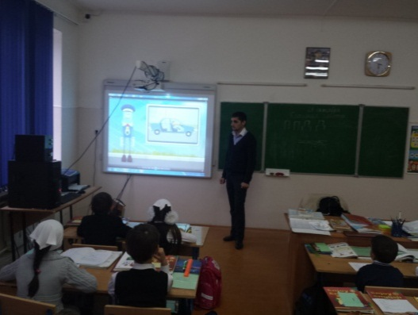

Исполнитель: зам.дир по ОБЖ М.М. Абдурахманов

Номер тел: 8-928-087-83-95